JÄLKKÄRIN VIIKKOSUUNNITELMA

viikko 17 (suunnitellut Elmeri)
26.4. – 30.4.2021

pääsiäismaanantai
Kotkat: Sali /
Tikkarit: Bingis & ilmalentopallo

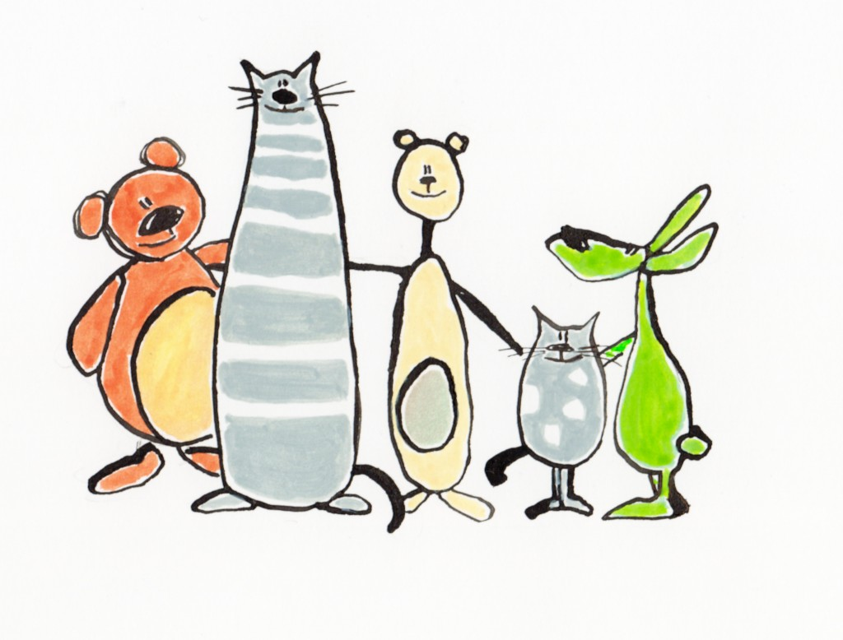

tiistai
Elokuva

keskiviikko

Tikkarit: Sali /
Kotkat: Bingis & ilmalentopallo

torstai
Vappuaskartelu

perjantai
Puuhailupäivä

